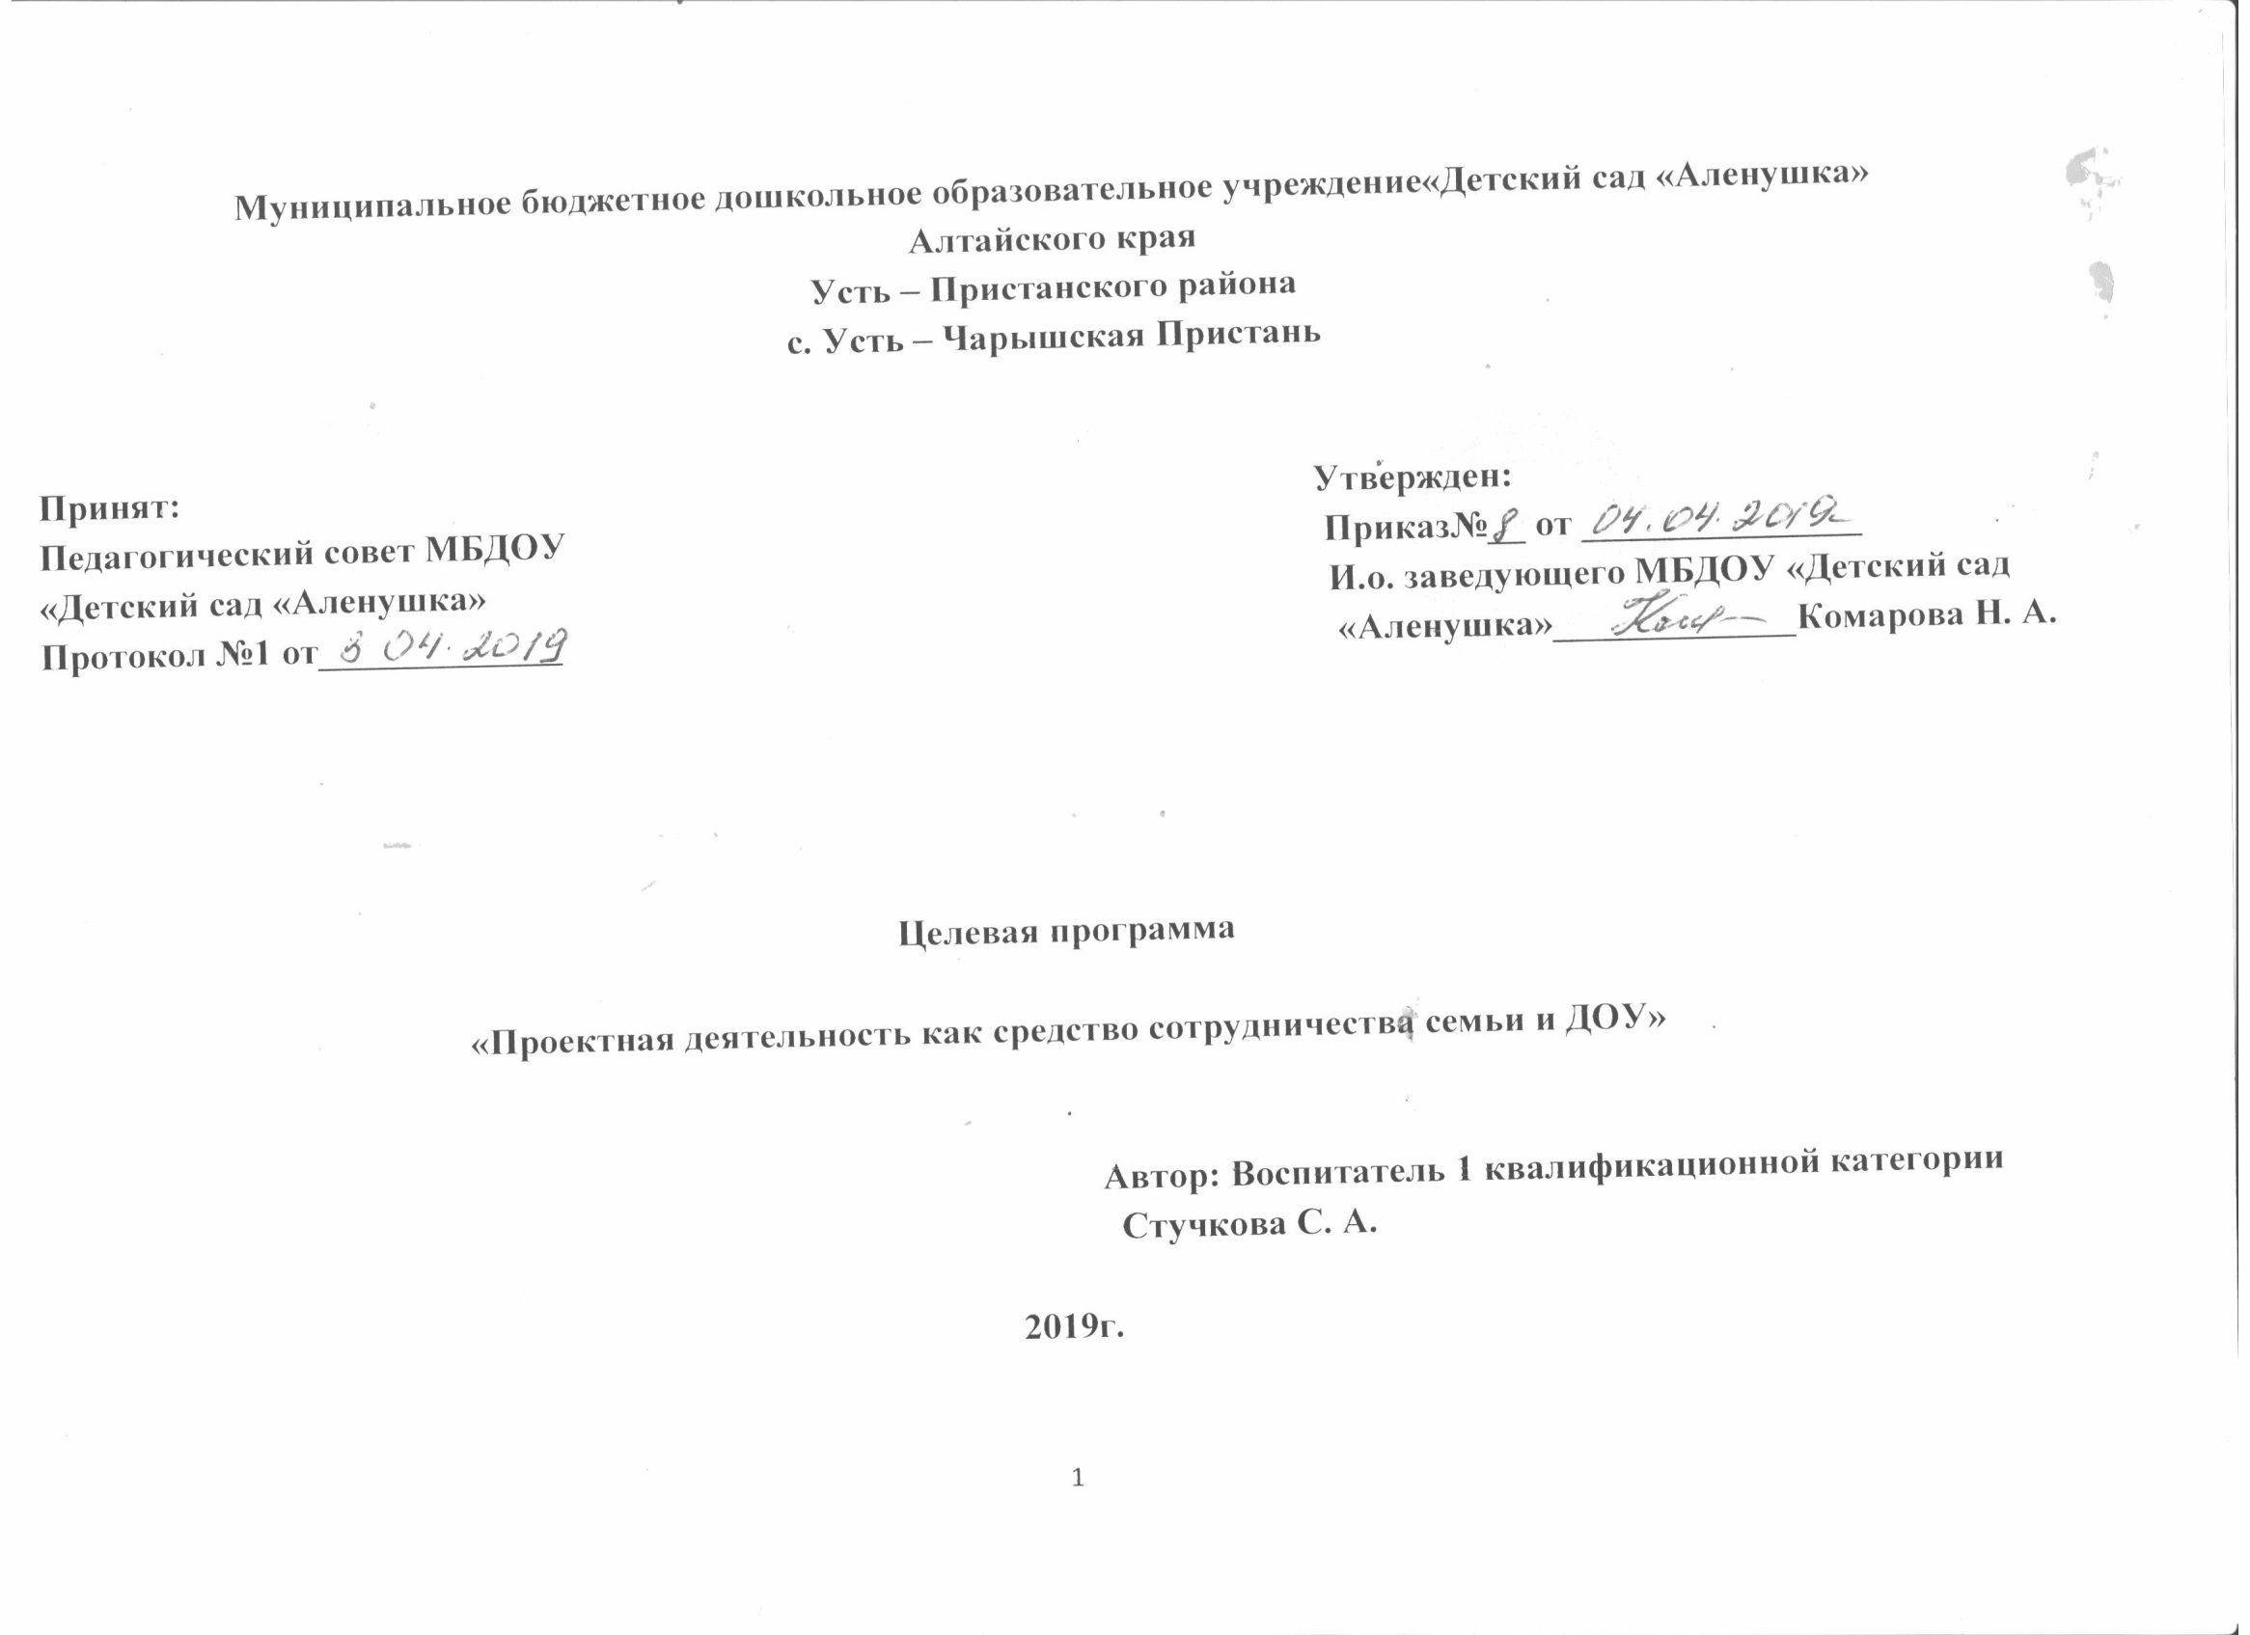

**Содержание**

1.    Пояснительная записка…………………………………………………………………………………………………………3-5.

2.    Цель, задачи…………………………………………………………………………………………………………….................5.

3.    Принципы взаимодействия с родителями…………………………………………………………………………………….6-7.

4.    Основные формы взаимодействия с родителями воспитанников…………………………………………………………….7.

5. Ожидаемые результаты…………………………………………………………………………………………………………7-8.

6.    Перспективный план работы ДОУ с родителями……………………………………………………………………………9-11.

7. Положительные итоги реализации данной программы…………………………………….………………………………12-13.

8. Список литературы ………………………………………………………………………………………………………………14.

**Пояснительная записка**

В соответствии с новым законом «Об образовании в Российской Федерации» одной из основных задач, стоящих перед детским дошкольным учреждением является «взаимодействие с семьей для обеспечения полноценного развития личности ребенка». Федеральный государственный образовательный стандарт дошкольного образования (ФГОС) отвечает новым социальным запросам, большое внимание уделяется работе с родителями. В ФГОС говорится, что работа с родителями должна иметь дифференцированный подход, учитывать социальный статус, микроклимат семьи, родительские запросы и степень заинтересованности родителей деятельностью ДОУ, повышение культуры педагогической грамотности семьи. Также сформулированы и требования по взаимодействию работы с родителями. Подчеркнуто, что одним из принципов дошкольного образования является сотрудничество, организации работы с семьей для успешной реализации основной общеобразовательной программы ДОУ.

Педагогическая культура родителей – один из самых действенных факторов воспитания и социализации дошкольников.

На современном этапе детский сад превращается в открытую образовательную систему: с одной стороны, педагогический процесс дошкольного учреждения становится более свободным, гибким, дифференцированным, гуманным со стороны педагогического коллектива, с другой — педагоги ориентируются на сотрудничество и взаимодействие с родителями. Поэтому педагоги придумывают все новые формы вовлечения родителей в обучение и воспитание их собственных детей. Сегодня одним из наиболее ярких, развивающих, интересных, значимых методов, как для взрослых, так и для детей дошкольного возраста является **проектная деятельность**.

Иными словами, **проектная деятельность**, как вид культурной практики, - это создание воспитателем таких условий, которые позволяют детям самостоятельно или совместно с взрослыми формировать практический опыт, добывать его экспериментальным путем, анализировать его и преобразовывать. **Проектная деятельность** охватывает разные стороны развития личности дошкольников, начиная с младшего возраста. Организация **проектной деятельности** детей позволяет осуществлять воспитателю интеграцию практически всех образовательных областей, поскольку предполагает **взаимодействие детей со взрослыми**, их активное сотрудничество и творчество, познание и труд. Совместный сбор материалов, изготовление атрибутов, игры, конкурсы, презентации раскрывают творческие способности детей, вовлекают родителей в воспитательный процесс, что, естественно сказывается на результатах. Родители, участвуя в реализации **проекта**, являются не только источниками информации, реальной помощи и поддержки ребенку и педагогу в процессе работы над **проектом**, но и становятся непосредственными участниками образовательного процесса, обогащают свой педагогический опыт, испытывают чувство сопричастности и удовлетворения от своих успехов и достижений ребенка. **Проектная деятельность** развивает у всех членов сообщества *(воспитанников, родителей, воспитателей)* самостоятельность, инициативность, умение планировать свою **деятельность** и общаться друг с другом, а главное, способствует укреплению отношений между ребенком, родителями и детским садом.

Организация **взаимодействия** детского сада и родителей **через проектную деятельность** может осуществляться наиболее эффективно, если:

- информировать родителей (законных представителей) и общественность относительно целей дошкольного образования, общих для всего образовательного пространства Российской Федерации, а также о Программе, и не только семье, но и всем заинтересованным лицам, вовлеченным в образовательную деятельность;

-обеспечить открытость дошкольного образования;

 -создавать условия для участия родителей (законных представителей) в образовательной деятельности;

-поддерживать родителей (законных представителей) в воспитании детей, охране и укреплении их здоровья;

-обеспечить вовлечение семей непосредственно в образовательную деятельность, в том числе посредством создания образовательных проектов совместно с семьей на основе выявления потребностей и поддержки образовательных инициатив семьи;

-создавать условия для взрослых по поиску, использованию материалов, обеспечивающих реализацию Программы, в том числе в информационной среде, а также для обсуждения с родителями (законными представителями) детей вопросов, связанных с реализацией.

**Цель программы:** объединить усилия педагогов и родителей по воспитанию детей с помощью проектной деятельности. Развить творческие, познавательные, коммуникативные способности детей через реализацию проектной деятельности.

Для достижения данной цели поставила ряд задач:

**Задачи:**

1. Способствовать активному вовлечению семей воспитанников в образовательное пространство детского сада и привлечению их к сотрудничеству в вопросах развития детей;
2. Создать атмосферу **взаимопонимания**, эмоциональной **взаимоподдержки,** заинтересованности педагогов, родителей и детей общим делом;
3. Увеличить процент родителей из пассивных наблюдателей в активных участников образовательных отношений.

**Принципы взаимодействия с родителями:**

1. *Преемственность согласованных действий.* Взаимопонимание семьи и детского сада состоится при согласованности воспитательных целей и задач, позиций обеих сторон, «выстроенных по принципу единства, уважения, и требований к ребёнку, распределения обязанностей и ответственности».

2. *Гуманный подход к выстраиванию взаимоотношений семьи и ДОУ* – признание достоинства, свободы личности, терпимости к мнению другого, доброе, внимательное отношение всех участников взаимодействия.

3. *Открытость* по отношению к семье воспитанника.

4. *Индивидуальный подход* – учет социального положения, традиций, интеллектуального и культурного опыта родителей.

5. *Доброжелательный стиль общения* педагогов с родителями. Позитивный настрой на общение является тем самым прочным фундаментом, на котором строится вся работа педагогов группы с родителями.

6. *Сотрудничество*. Эффективно будет создание атмосферы взаимопомощи и поддержки семьи в сложных педагогических ситуациях, демонстрация заинтересованности коллектива детского сада разобраться в проблемах семьи и искреннее желание помочь.

7. *Динамичность*. Детский сад должен находиться в режиме развития, а не функционирования, представлять собой мобильную систему, быстро реагировать на изменения социального состава родителей. Их образовательные потребности и воспитательные запросы. В зависимости от этого должны меняться формы и направления работы детского сада с семьей.

8*. Обратная связь* необходима для изучения мнения родителей по различным вопросам воспитания. Ценности: сотрудничество и диалог между педагогами и родителями, эмоциональный комфорт ребенка и его развитие в соответствии с задачами возрастной ступени развития.

**Основными формами взаимодействия с родителями воспитанников являются:**

* *Знакомство с семьёй:* встречи-знакомства, посещение семей, анкетирование.
* *Информирование родителей о ходе образовательного процесса:* индивидуальные и групповые консультации, беседы, родительские собрания, оформление информационных стендов, создание наглядной информации в виде папок-передвижек, ширмочек,
* *Образование родителей:*  семинары, проведение мастер-классов, тренингов, буклетов, библиотеки консультаций и советов воспитателей.
* *Совместная деятельность:* привлечение родителей к организации театральных постановок, концертов, прогулок, экскурсий, выставок, к участию в детской исследовательской и проектной деятельности.

**Планируемый результат:**

Внедрение программы в работу детского сада даст возможность:

- активизировать родителей, сформировать активную родительскую позицию, актуализирует полученные знания, поможет родителям посмотреть на конкретные ситуации глазами детей, понять их.

- определить педагогам пути сотрудничества с родителями,

- ощутят потребность в постоянном росте профессионального мастерства, уровня самообразования, эрудированности.

- повысит уровень включенности родителей в воспитательно-образовательный процесс ДОУ.

- поможет также установить теплые, дружеские взаимоотношения между детьми, педагогами, родителями.

**Основными исполнителями**реализации программы являются

воспитатели группы ДОУ. Так же еѐ участниками являются воспитанники и

их родители, администрация ДОУ.

**Содержание программы представлено двумя блоками:**

***1блок.*** «Педагогическое просвещение родителей»

Это информирование родителей о проектной деятельности. Информационные папки-передвижки. Письменные консультации размещаются в приѐмной группы в «Родительском уголке». Групповые консультации можно проводить в форме «Круглого стола», родительского собрания, проведение интервью, практические семинары, мастер-классы, встречи. Индивидуальные беседы и т. д.

***2блок.*** «Включение родителей в проектную деятельность»

Это могут быть трудовой десант, дни самоуправления, фотовыставки, конкурсы совместного родителей с ребенком творчества, детские утренники, совместные спортивные праздники, спектакли, экскурсии, досуговые  или образовательные мероприятия с привлечением родителей, тематические занятия и др.

**Перспективное планирование**

|  |  |  |
| --- | --- | --- |
| месяц | тема | направление |
| Сентябрь | Проект «Очень любим мы играть» | ***1блок.*** «Педагогическое просвещение родителей»  Родительское собрание «Давайте познакомимся».  Анкетирование «Считаете ли вы нужным сотрудничество детского сада и **семьи**?».  Информирование родителей о проектной деятельности  Консультация для родителей «Подвижные игры дома»  Фото выставка для родителей « очень любим мы играть»  ***2блок.*** «Включение родителей в проектную деятельность»  Организовать участие родителей в игровой деятельности с детьми «Вечер подвижных игр»  Оформление семейного фотоальбома «Мы играем дома» |
| Октябрь | Проект «Нетрадиционные пальчиковые игры, как средство речевого развития» | ***1блок.*** «Педагогическое просвещение родителей»  Советы для родителей «Играем на кухне в месте, с мамой»  Фото выставка для родителей «Пальчиками играем –речь развиваем»  Информирование родителей о проектной деятельности  Консультация для родителей «Пальчиками играем –речь развиваем»  ***2блок.*** «Включение родителей в проектную деятельность»  Организовать родителей принять участие в мастер-классе «Нетрадиционные пальчиковые игры» |
| Ноябрь | Проект «Разноцветное настроение» | ***1блок.*** «Педагогическое просвещение родителей»  Информирование родителей о проектной деятельности  Консультация « Сенсорное развитие детей 2-3лет»  Папка –ширма «Учите в мести с нами»  ***2блок.*** «Включение родителей в проектную деятельность»  Организовать родителей изготовить игры и игровой материал на развитие сенсорных способностей.  Фото альбом для родителей «Разноцветное настроение» |
| Декабрь |
| Январь | Проект «Маленькие почемучки» | ***1блок.*** «Педагогическое просвещение родителей»  Информирование родителей о проектной деятельности  Консультация для родителей «Развивающие игры с песком и водой»  ***2блок.*** «Включение родителей в проектную деятельность»  Домашняя работа «Сделай дома»  Фото выставка (домашнего задания) |
| Февраль | Проект по сюжетным играм | ***1блок.*** «Педагогическое просвещение родителей»  Информирование родителей о проектной деятельности  Индивидуальные беседы «Во что любит играть ребенок дома»  Консультации, Папка-ширма «Игровая деятельность в жизни детей»  Фото рубрика для родителей « А мы играм»  ***2блок.*** «Включение родителей в проектную деятельность»  Участие родителей в игровой деятельности |
| Март |
| Апрель | Проект «На прогулке мы гуляем и здоровье укрепляем» | ***1блок.*** «Педагогическое просвещение родителей»  Информирование родителей о проектной деятельности  Консультации, Папка-ширма «Одеваемся по погоде»  Индивидуальные беседы в рамках проектной деятельности  Фото выставка, для родителей « На прогулке я гуляю»  ***2блок.*** «Включение родителей в проектную деятельность»  Пригласить родителей на прогулку |
| Май | Итоги года | ***1блок.*** «Педагогическое просвещение родителей»  Информирование родителей о предстоящей работе (объявления, папки ширмы, беседы)  ***2блок.*** «Включение родителей в проектную деятельность»  Повторное анкетирование «Считаете ли вы нужным сотрудничество детского сада и семьи?».  Родительское собрание |

**Положительными итогами реализации данной программы** **предполагается следующее:**

* Семьи получат квалифицированную консультативную помощь педагогов в области дошкольного воспитания и образования в течение всего периода пребывания детей в ДОУ.
* У родителей будут  чѐткие представления о содержании воспитания и образования детей в детском саду.
* Родители проявят себя сторонниками создания и поддержания единых требований с дошкольным учреждением к воспитанию и

образованию дошкольников.

* Положительно эмоционально окрашенное общение воспитателей и родителей в присутствии детей, обеспечит лѐгкое расставание с мамой утром в период адаптации и комфортное пребывание каждого воспитанника в детском саду.
* Укрепятся родственные отношения внутри семей.
* В организуемых воспитателями группы мероприятиях будут проявлять желание участвовать бабушки и дедушки и старшие сѐстры с братьями.
* Повысится педагогическая компетентность родителей, раскроется их творческий потенциал и более ответственное отношение к

воспитанию ребѐнка.

* Родители осознают значимость создания атмосферы психологического комфорта в семьях, способствуют накоплению

ребенком ценного опыта познания,

 У воспитанников сформируются чѐткие представления о социальной роли матери, отца; сформируется стойкое трепетное любящее отношение к своим родителям, братьям и сѐстрам к семье в целом.

* успешная адаптация детей в ДОУ.
* У воспитанников останутся позитивные воспоминания о совместной творческой деятельности.
* Программа вдохновит педагогов на разработку и внедрение новых идей по налаживанию контакта с семьями для обеспечения

полноценного развития дошкольников.

**Формы подведения итогов:**

- презентация проекта

-развлечение

-практикум, мастер-класс и другие мероприятия.

Список литературы

1. Веракса Н. Е., Веракса А. Н. «Проектная деятельность дошкольников» Издательство «Мозаика-Синтез» М. 2014 г.
2. Давыдова О. И., Майер А. А., Богославец Л. Г. «Проекты в работе с семьей» Издательство «ТЦ Сфера» М. 2012 г.
3. Журнал «Управление№5» Издательство «ТЦ Сфера» 2015 г.
4. Журнал «Управление№6» Издательство «ТЦ Сфера» 2015 г.
5. https:// solncesvet.ru
6. https:// www.maam.ru